Отчёт по реализации мероприятий по духовно-нравственному воспитанию и развитию подрастающего поколения
в МБОУ «СОШ№25» за февраль 2015-2016 учебного года.
№  (Е) | Мероприятия (Проведенные в рамках реализации ЕКДВН) | Место проведения мероприятия  Город, район, село, учреждение, организация | Целевая аудитория (возрастная категория количество человек) | Дата и время проведения | №  (Д) | Дополнительные мероприятия (Проведённые по усмотрению исполнителей) | Место проведения мероприятия  (Город, район, село, учреждение, организация) | Целевая аудитория (возрастная категория количество человек) | Дата и время проведения
1. | Беседа по профилактике экстремизма, терроризма и формированию законопослушного поведения среди школьников. | Актовый зал | 9-11 классы 180 человек | 06.02.16. | 1. | Классные часы «Живи и помни», «Российский солдат умом силою богат », «Есть такая профессия - Родину защищать!»,  «Героические страницы истории» | Классные кабинеты | 5-11 классы 890 человек | 16-20.02.16.
2. | Акция «Поздравь ветерана» |  | Патриотический отряд «Юные Кадыровцы» | 19.02.16г. | 2. | Конкурс плакатов, посвященный Дню защитника Отечества «Отчизны славные сыны» | Рекреация 2-го этажа школы | 5-11 классы 30 человек | 18.02.16 13:00
 |  |  |  |  | 3. | Конкурс рисунков «Слава защитникам Отечества!» | Рекреация 2-го этажа школы | 1-7 классы 120 человек | 18.02.16. 13.00.
 |  |  |  |  | 4. | Конкурс инсценированной патриотической песни. | Актовый зал | 5-11 классы | 16.02.16
 |  |  |  |  | 5. | Конкурс чтецов «Мы защитники Отечества» | Актовый зал | 1-4 классы  50 человек | 19.02.16.
 |  |  |  |  | 7. | Военно-патриотическая игра «Армейский экспресс» | ДДТ Октябрьского района | 4 человека | 13.02.16.

Приложение к ЕФО № 1.
1. 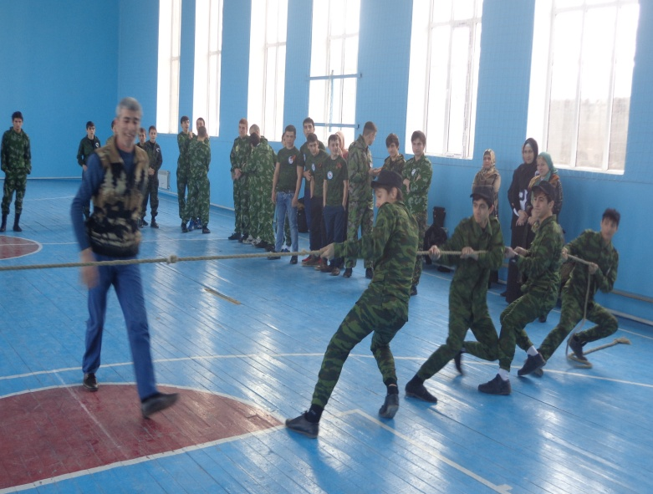 | 3.Е 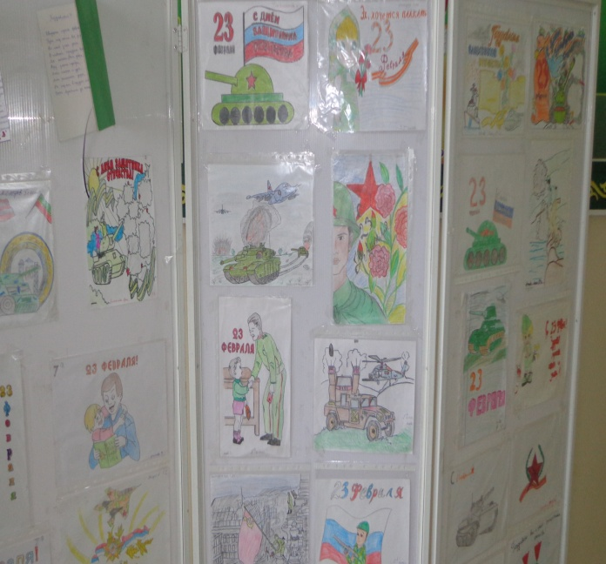 | 1.Д 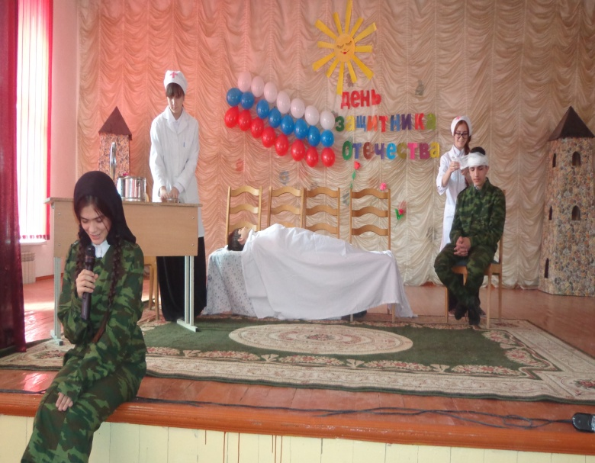
2.Е 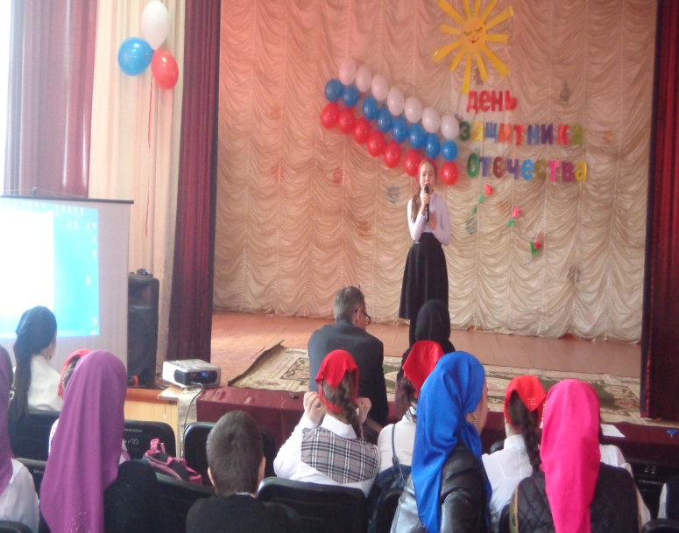 | 4.Е 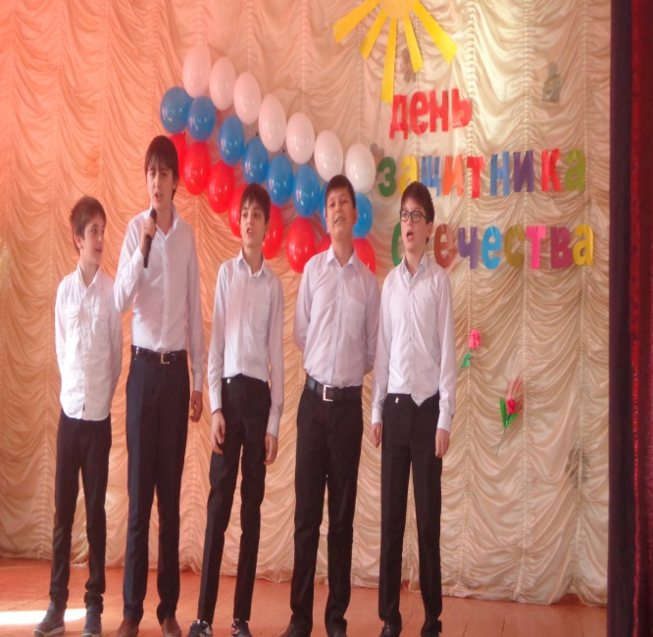 | 2.Д